八年级语文备课组第十次活动报道

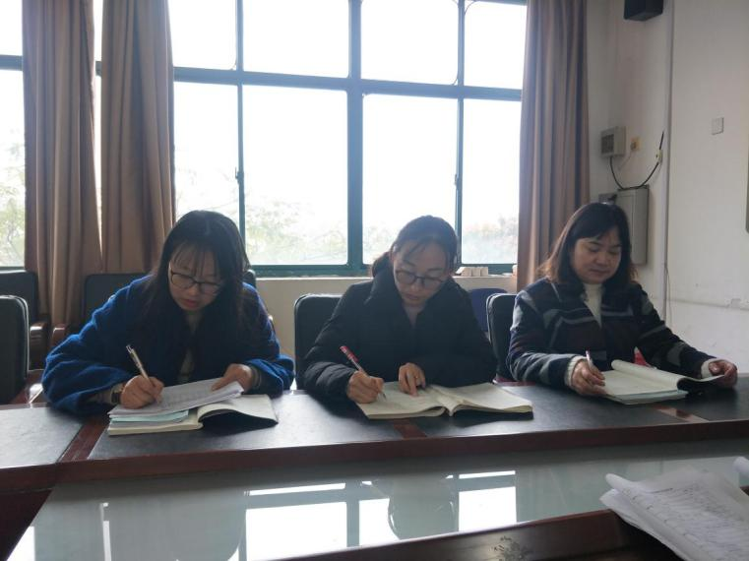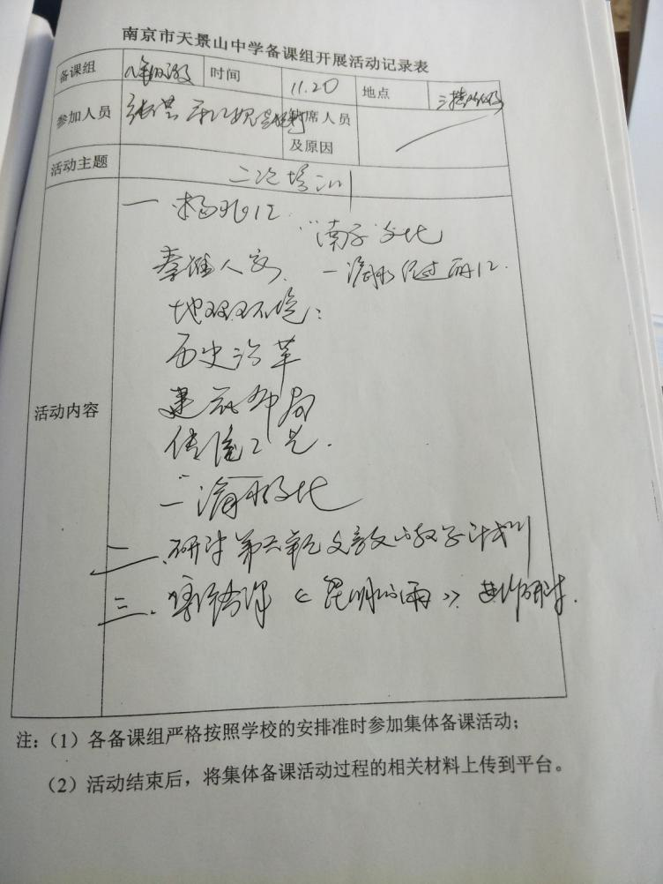11月27日周三上午，今天第二节课八年级语文组老师一起在九（4）班听了杨兆红老师的文言文讲读课《曹刿论战》，杨老师的精心设计和学生的精彩表现，都得到了老师们的一致好评。课后大家集中在三楼会议室进行了集中研讨。薛真真老师对老师们进行了二次培训，主要是分享了她上周在江宁附中分校听课学习的体会感想。给八年级老师带来了许多教学感悟。最后大家进行了周末练习的研讨和作文教学的安排。

